Einladung der Tischtennissparte
zum
„Martin Wellbrock -
Gedächtnisturnier“
…dieses Mal als Bücherturnier

Vorabinfo:
Bücherturnier? Was ist denn das? Zur Erinnerung: Dieser regelmäßige Wettkampf entstand in Gedenken an unser ehemaliges und vorbildliches Mitglied, Martin Wellbrock, der leider verstarb. Ihn zeichnete ein Abwehrspiel mit einem ganz dünnen und sehr historischem Tischtennisschläger aus, die Ähnlichkeit zu einem Brotbrett war eindeutig vorhanden. Aus diesem Grunde spielten wir 2021 ein Turnier aus, wo ein Brotbrett als Tischtennisschläger benutzt wurde. Der TSV Lesumstotel entwickelt sich aber immer weiter und möchte nicht langweilig werden, aus diesem Grunde soll 2022 je ein Buch als Tischtennisschläger fungieren. Für Martin Wellbrock stand Tischtennis auch für Geselligkeit und so ist dieses folgende Turnier auch in diesem Jahr anzugehen, der Spaß und das Beisammensein stehen im Vordergrund.
Informationen zum Turnier:
Das
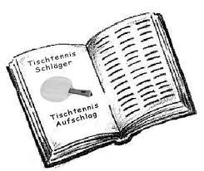

BÜCHER - TURNIER 2022

findet statt:

Wann? Sonntag, 4. Dezember 2022
um 10 Uhr

Wo? Turnhalle TSV Lesumstotel
Adresse: Am Hang 3, 27721 Ritterhude

ACHTUNG: Anmeldung ist vorab zwingend erforderlich, siehe Blatt 2!
Anmeldung bis spätestens 15. November schriftlich an Olaf Knief:
Tel. 0171 1459774 (SMS oder Whatsapp) oder per Mail an:
Olaf.Knief@yahoo.com
Berücksichtigt werden die ersten 30 Anmeldungen … mehr Plätze
stehen leider nicht zur Verfügung!
Bitte folgende Daten bei der Anmeldung benennen:
Vorname, Name, Tel.-Nr. uuuuuund Euer Lieblingsbuch!

Teilnahmeberechtigt: Mitglieder des TSV Lesumstotel
und Freunde
Regeln:
- Gespielt wird mit einem gewöhnlichen Buch und somit ohne Beläge. Größe und Form des Buches sind frei wählbar. Das Spielgerät ist eigenständig zu organisieren und mitzubringen.
- Ansonsten gelten die aktuellen Tischtennisregeln, gespielt werden 3-Gewinnsätze.
- Das Spielsystem (Gruppe oder KO-System) hängt von der Teilnehmerzahl ab und wird vor Ort entschieden.
- Fortschrittlich leben wir die Gleichberechtigung, insofern gibt es keine Trennung nach Alter oder Geschlecht.
- Gespielt wird Einzel und sogar auch Doppel
- Spaß und Fairness stehen im Vordergrund
Pokal:
Der Gewinner bzw. die Gewinnerin erhält einen vom Veranstalter gespendeten Wanderpokal in Form eines Buches, so kann dieses Turnier in dieser oder anderer Form jederzeit erneut mit diesem Pokal durchgeführt werden.
Turnierleitung:
Übernimmt das Spartenmitglied Olaf Knief mit Tochter und jüngstes Spartenmitglied Saskia Knief
Als diesjähriger Organisator wird die Turnierleitung den Pokal spenden und ganz wichtig eine Flasche roten Berentzen. Jahreszeitbedingt bestimmt auch einen anständigen Kinderpunsch! Bringt daher bitte je ein Schnapsglas mit … natürlich nur wer möchte. Gerne auch einen Becher. Auch Kekse werden im Vorfeld gebacken.

Der TSV Lesumstotel würde sich über zahlreiche Anmeldungen sehr freuen!
Lasst uns gemeinsam erneut einen schönen Tag erleben.
Nur 30 Plätze frei !!!

T P E V E N T

BEIM GLORREICHEN TSV LESUMSTOTEL
________________________________________________________________

Das etwas andere Tischtennisturnier

bei dieser Veranstaltung dienen Bücher mal als Tischtennisschläger und ersetzen diese. Spielten wir 2021 noch mit Brotbrettern und auch schon mit Bratpfannen Tischtennis, so gibt es nun 2022 ein Turnier, wo es gilt mit Büchern beim Tischtennis anzutreten. Welche sind besser, trainiert schon mal, kleine oder große Bücher, fester Umschlag, schwer oder leicht? Fragen über Fragen. Das Turnier wird es zeigen. Aber der Spaß soll wie immer im Vordergrund stehen. Meldet Euch an!
Das erwartet Euch:
Kekse
Glühwein
Hohe Tischtenniskunst
u.v.m.
Büchertipps
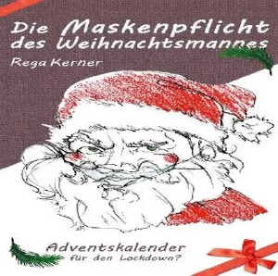
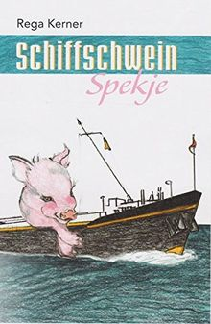
… und sogar eine Lesung von Rega Kerner, Autorin u.a. folgender Bücher:

